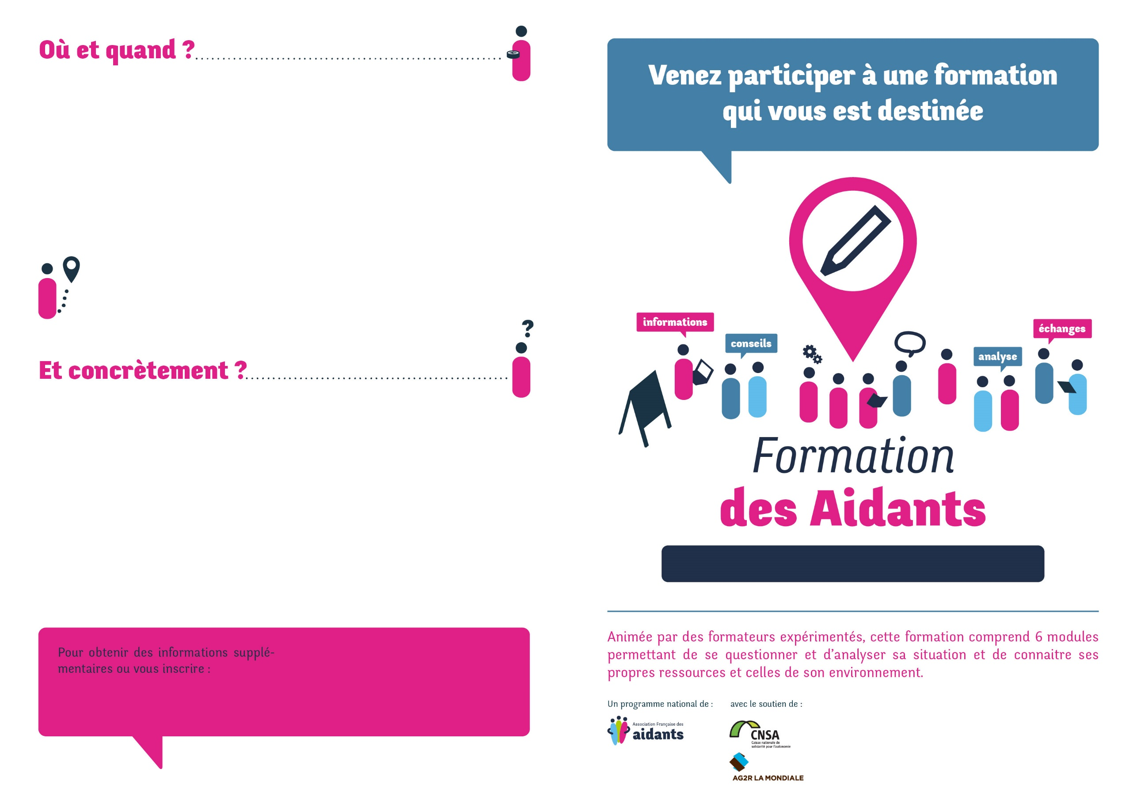

**Plateforme RELIANCES 205 rue de Javel 75015 PARIS**

En partenariat avec :

Organisé par :

Contact :

**Karine HILLIBERT**

01 53 68 63 77 / 06 20 28 28 39

khillibert@sjdparis.com

**La Plateforme RELIANCES** **et l’Association Française des aidants** vous proposent un programme de formation de 18 heures séquencé en 6 modules de 3 heures chacun.

Les deux premiers modules constituent le socle (obligatoire) et seront suivis par les quatre autres modules complémentaires (optionnels). Cependant, la formation a été construite comme un parcours d’accompagnement et nous vous invitons, si vous le pouvez, à suivre l’ensemble des six modules.

La formation est gratuite mais le nombre de place est limité. Nous vous invitons à vous y inscrire le plus rapidement possible.

**• Module 1 :** Le samedi 22/02/2020 de 10h à 13h

**• Module 2 :** Le samedi 29/02/2020 de 10h à 13h

**• Module 3 :** Le samedi 07/03/2020 de 10h à 13h

**• Module 4 :** Le samedi 14/03/2020 de 10h à 13h

**• Module 5 :** Le samedi 21/03/2020 de 10h à 13h

**• Module 6 :** Le samedi 28/03/2020 de 10h à 13h

